В субботу вечером вахтенным наблюдателем ПСС "Кировская" на акватории Спасского затона Москва-реки обнаружена женщина, с трудом державшаяся за буёк в 50 метрах от берега и переодически уходящая под воду
06.07.2020
В субботу вечером вахтенным наблюдателем ПСС "Кировская" на акватории Спасского затона Москва-реки обнаружена женщина, с трудом державшаяся за буёк в 50 метрах от берега и переодически уходящая под воду.
В 20:57 по тревоге к месту происшествия была направлена дежурная смена спасателей. Вскоре из толщи воды поднята жительница города Москвы 1988 года рождения. Пострадавшую доставили на поисково-спасательную станцию, оказали первую помощь и провели профилактическую беседу. От госпитализации женщина отказалась и была передана сотрудникам полиции для дальнейших разбирательств.
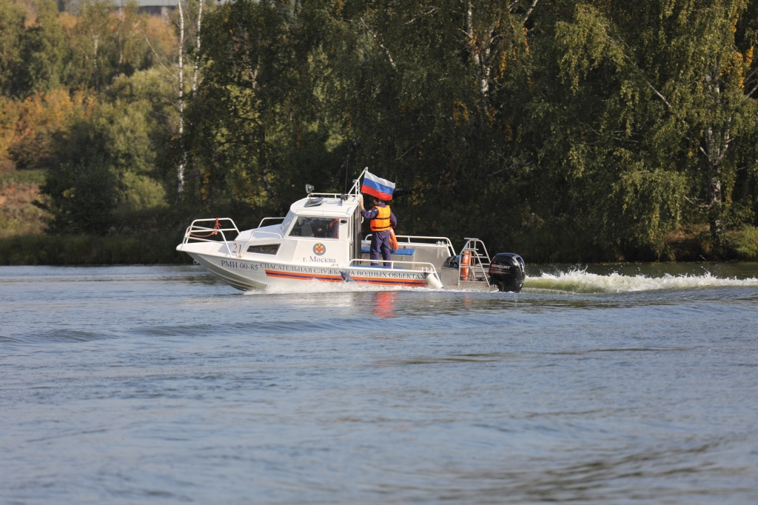

Адрес страницы: http://mgpss.mos.ru/presscenter/news/detail/9007533.html
ГКУ «Московская городская поисково-спасательная служба на водных объектах»

